Guide de lancement rapide : Module Manufacture + CNC
Création du Setup.
Vous rendre sur le module Manufacture
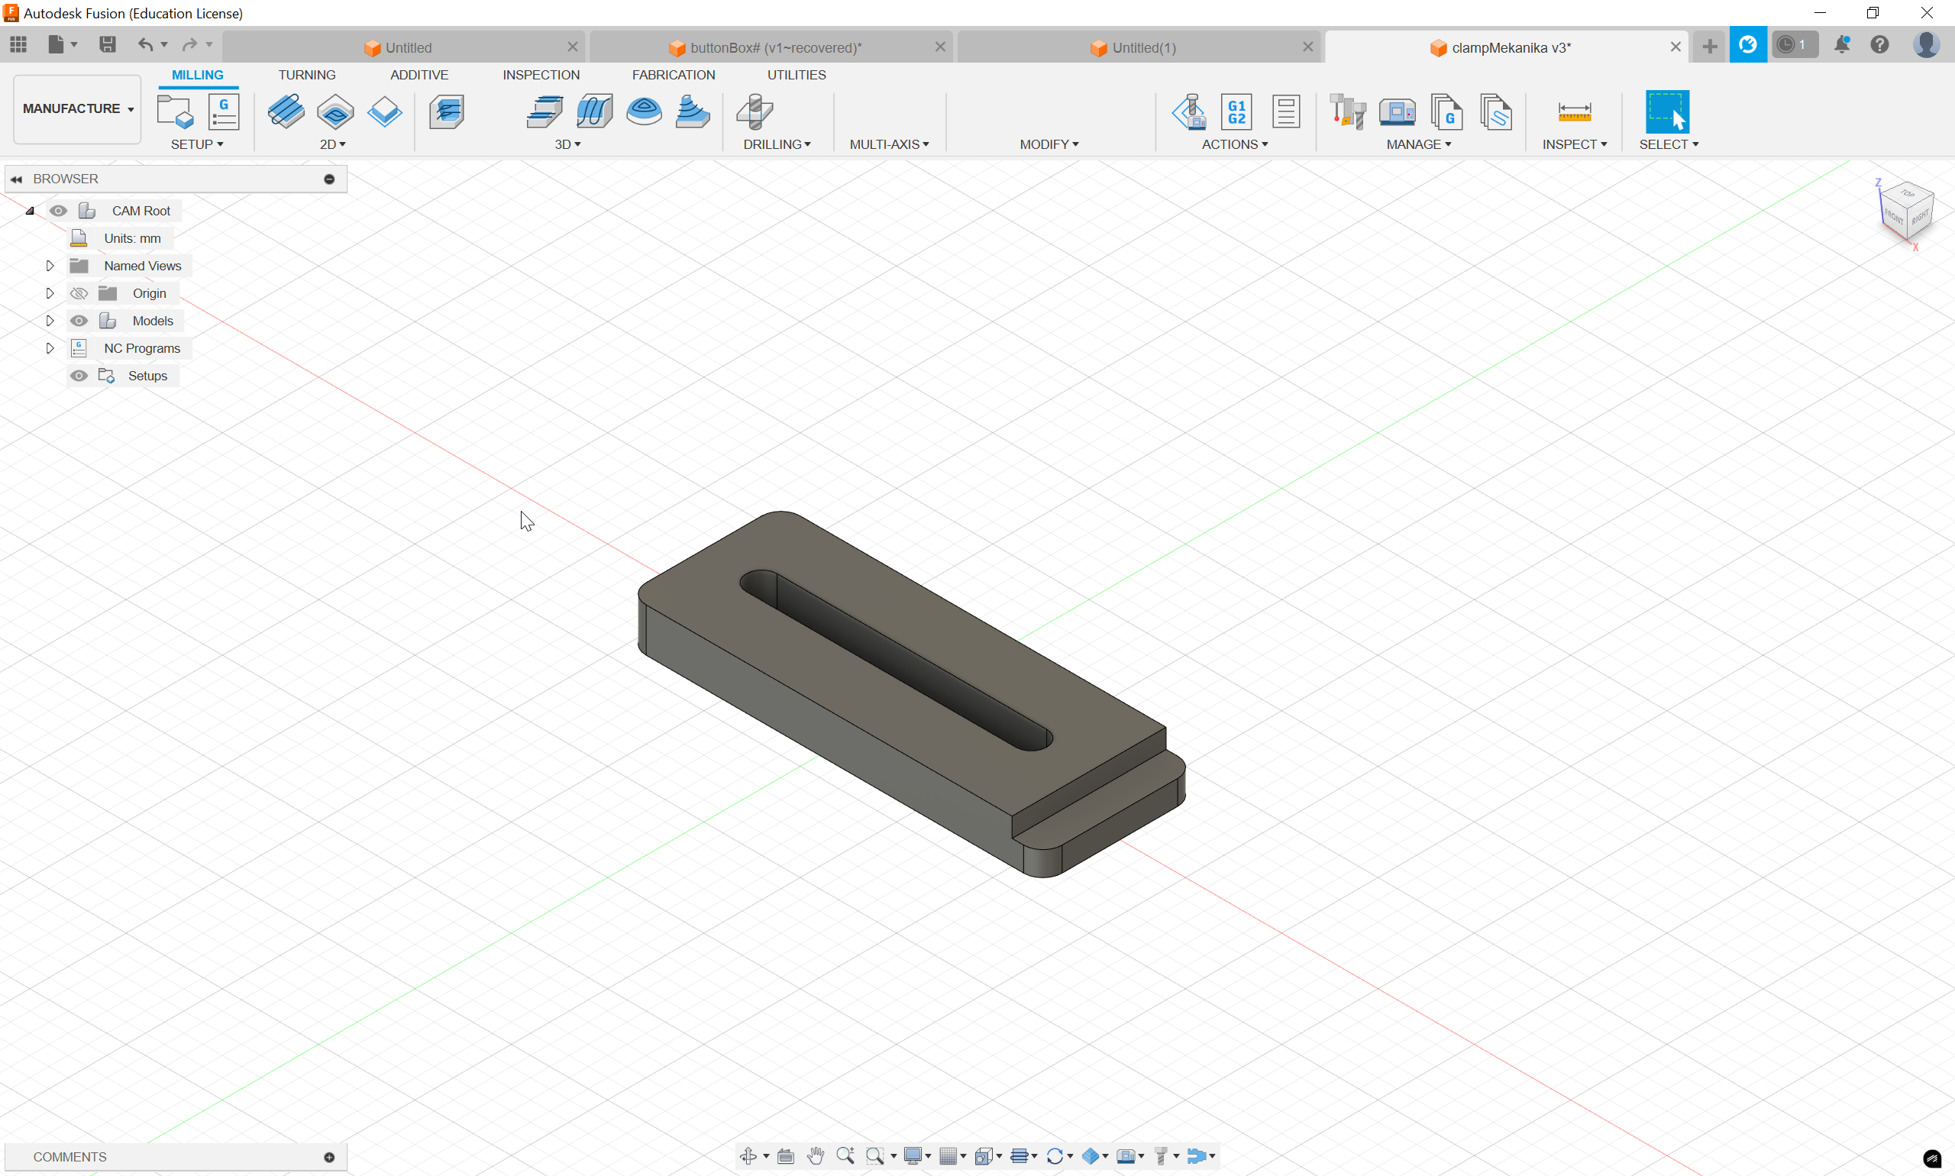
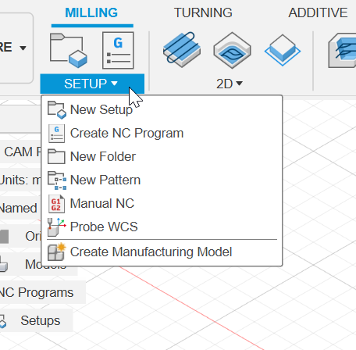
Selectionner Setup > New Setup
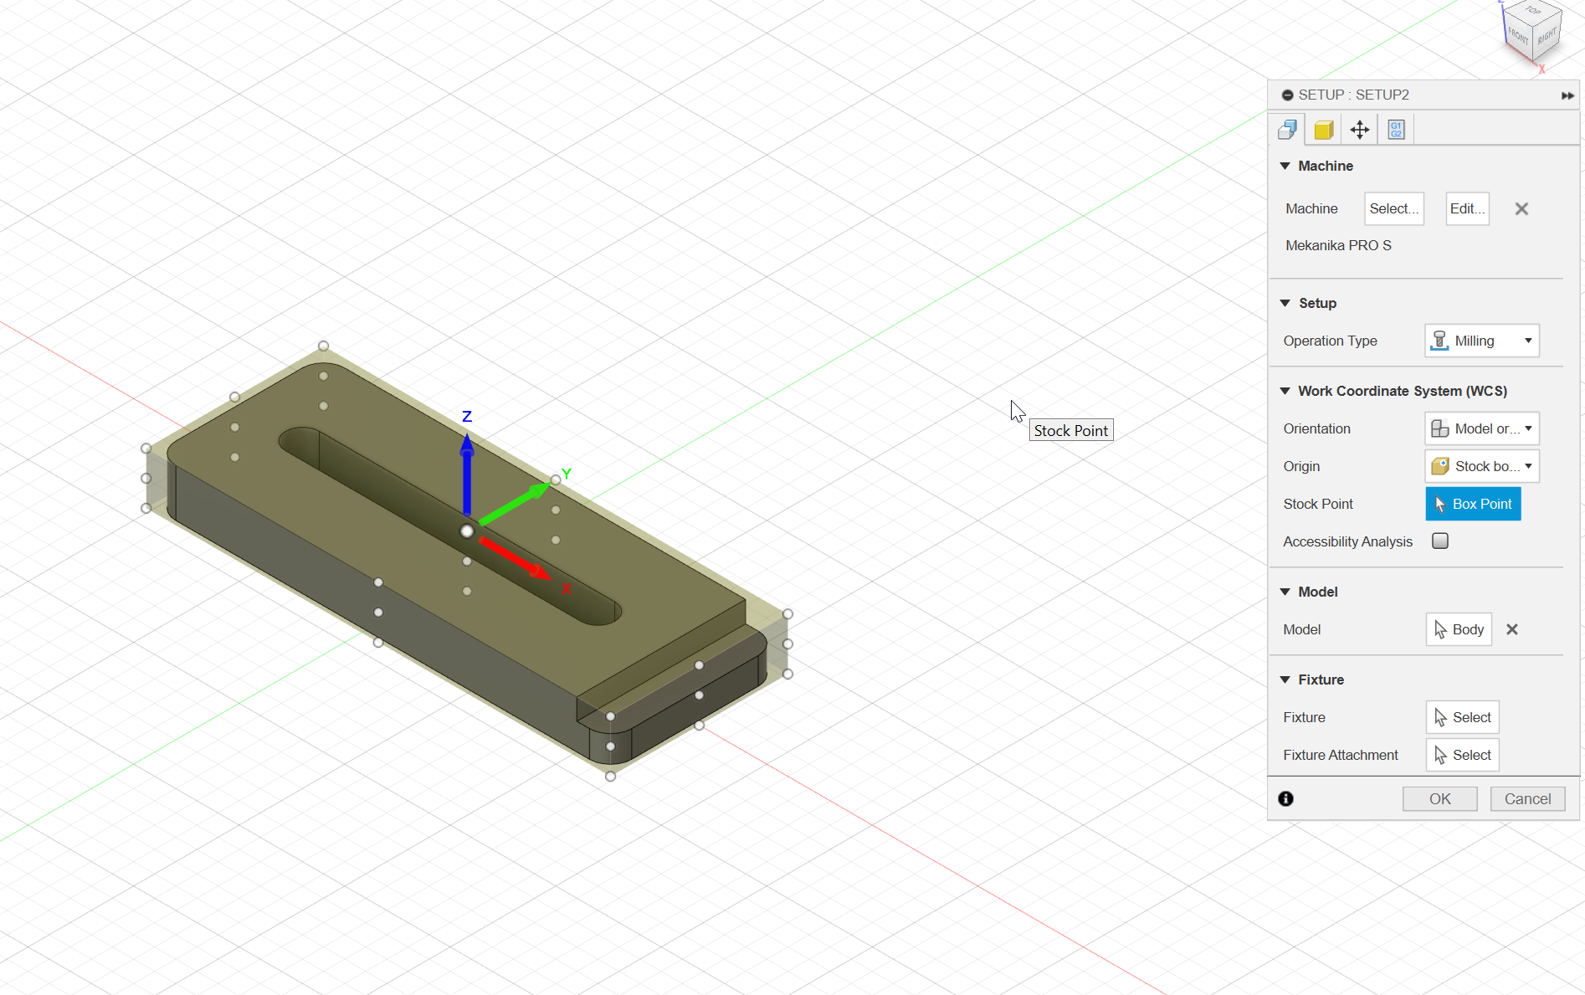
Cliquer sur Box point puis sur un des points sélectionnables pour indiquer l’origine relative de votre travail.
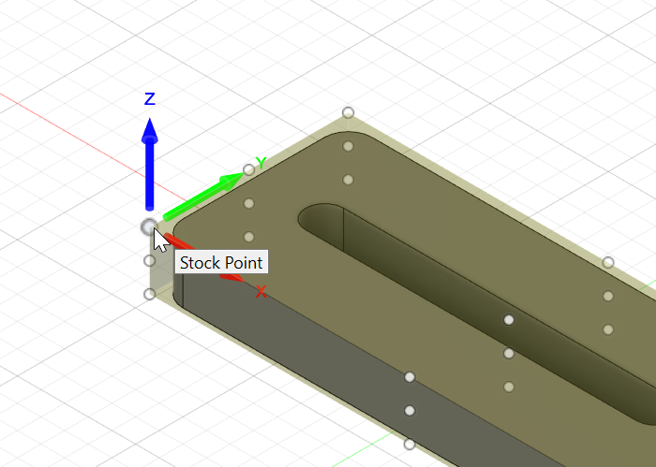
Sélectionner celui-ci sur le dessus.
Cliquer sur Select… au niveau du menu Machine.
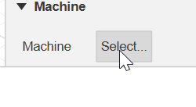
Sélectionner la machine Mekanika PRO S
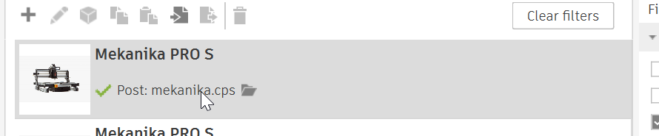
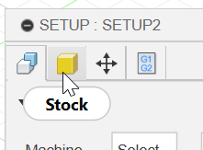
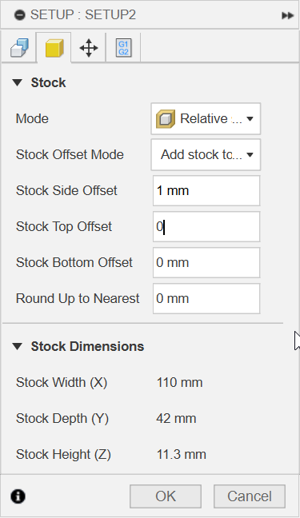
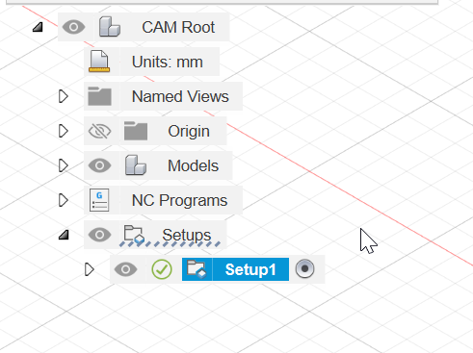
Valider le choix et sélectionner l’onglet Stock.
Rester sur le Mode Relative Size Boxe et entrer 0 mm au niveau de Stock Top Offset.
Cliquer sur OK. Un objet Setup1 apparaît dans le Browser.
Première opération : Slot
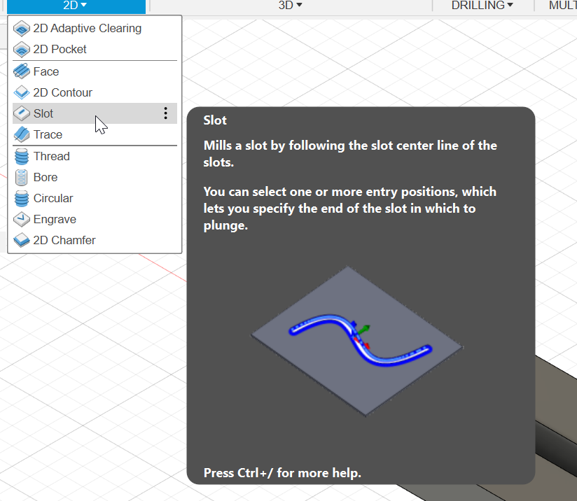
Sélectionner 2D > Slot
Dans le menu apparu à droite, cliquer sur Select… au niveau de Tool.
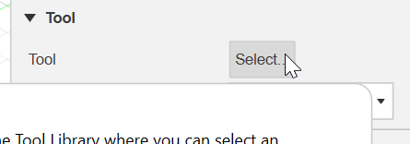
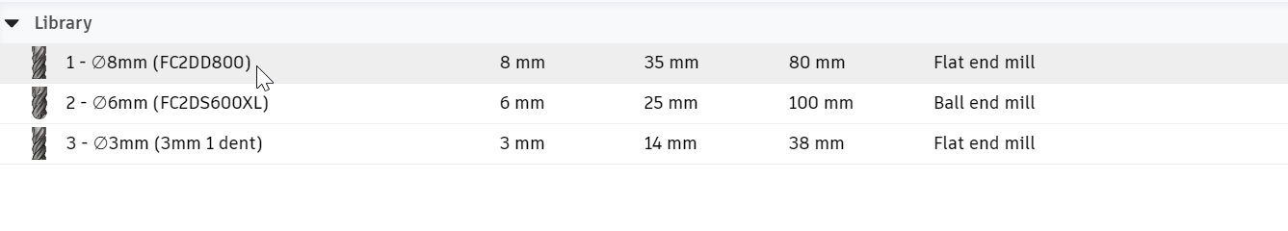
Sélectionner votre fraise et cliquer sur OK.
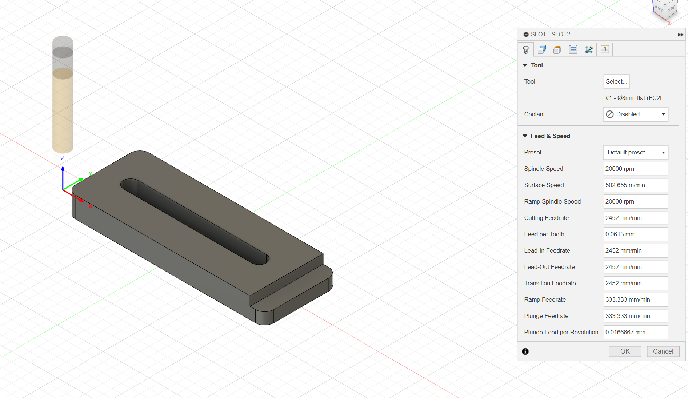
La fraise, ainsi que ses réglages apparaissent.

Cliquer sur l’onglet Geometry et cliquer sur le bord inférieur de la rainure.
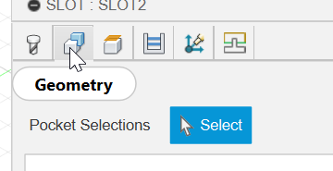
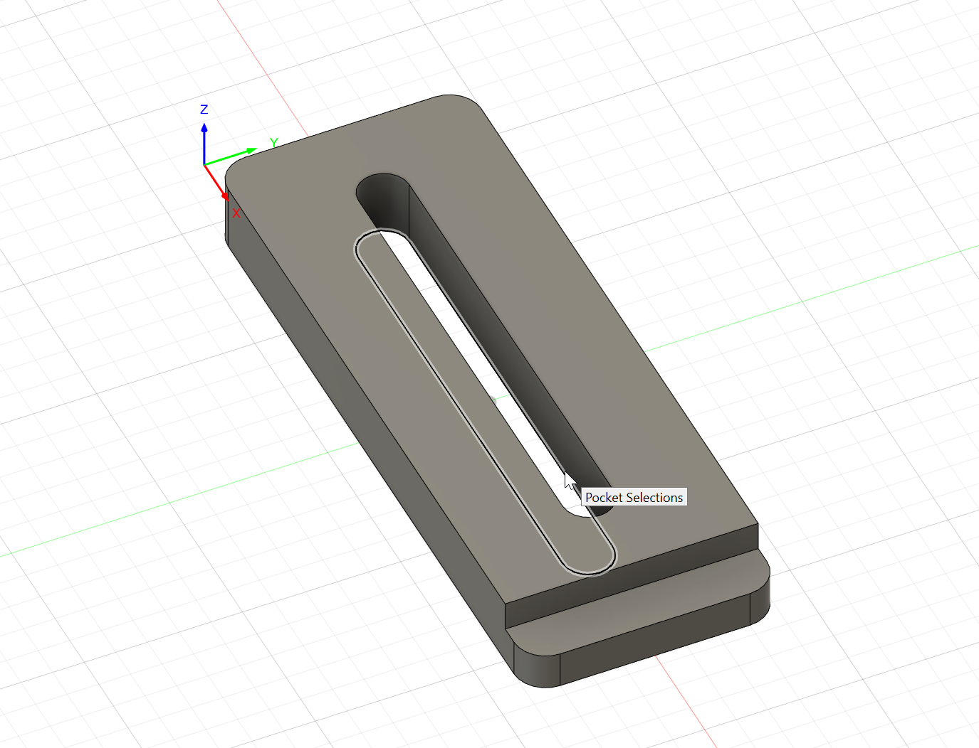
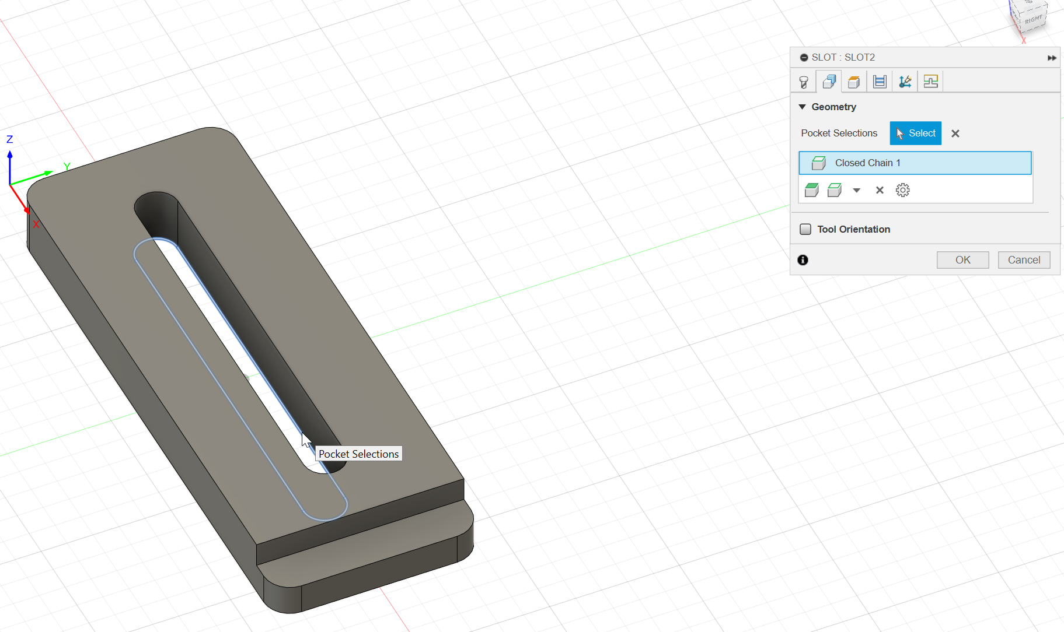
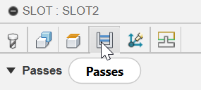
Cliquer sur l’onglet Passes et cocher Multitude Depths. S’assurer que la valeur Maximum Roughing Stepdown soit à 4 mm (moitié du diamètre de la fraise).
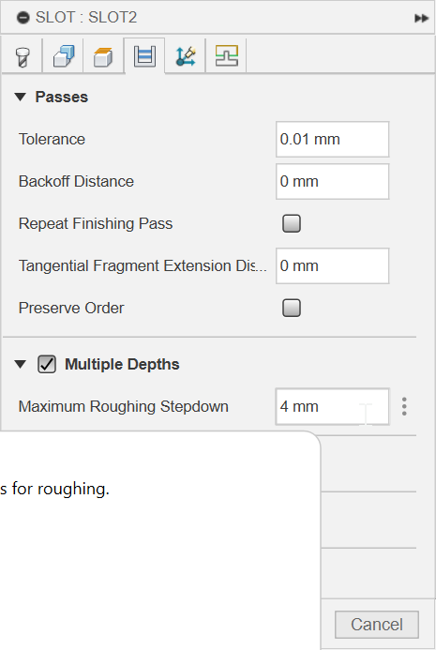
Onglet Linking et dans Ramp Type, changer Profile par Plunge.
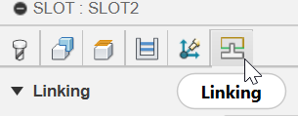
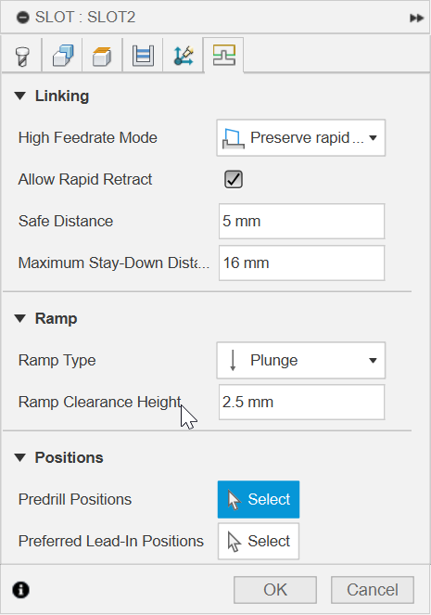
Cliquer sur OK pour valider la stratégie de découpe.

Deuxième opération : Adaptive Clearing
Sélectionner 2D > 2D Adaptive Clearing.
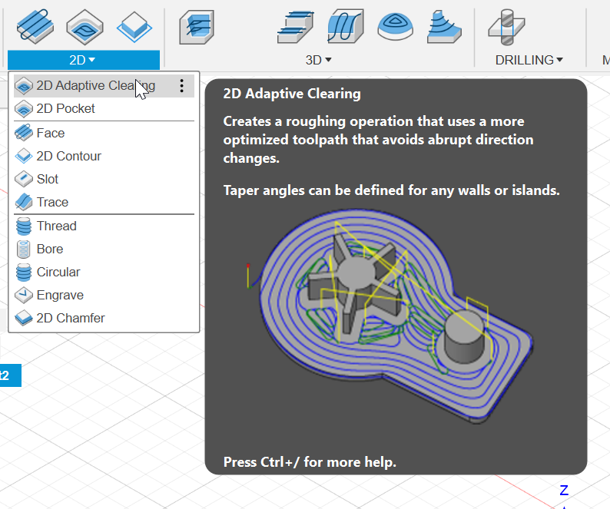

Aller directement sur à l’onglet Geometry car l’outil est déjà sélectionné. Cliquer sur l’épaulement de la pièce.
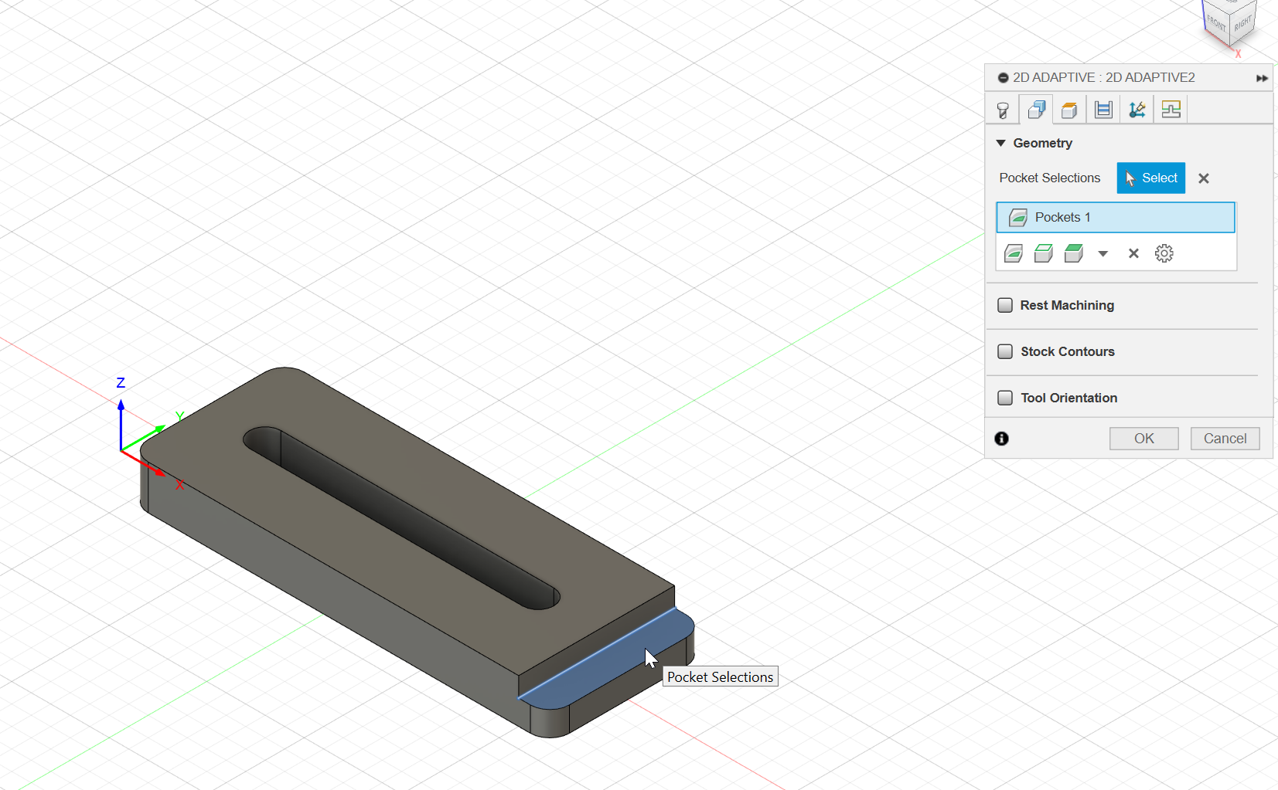
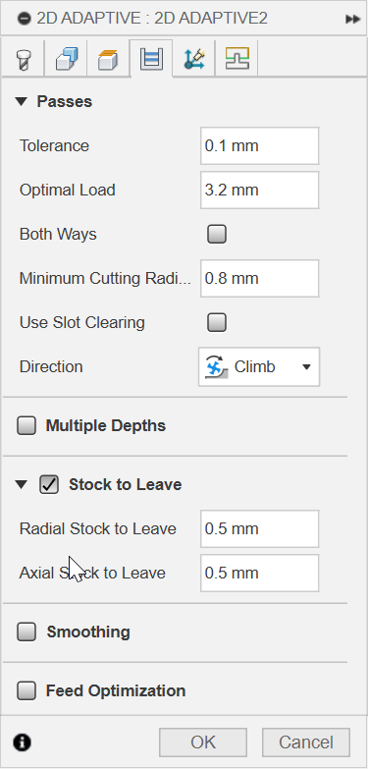
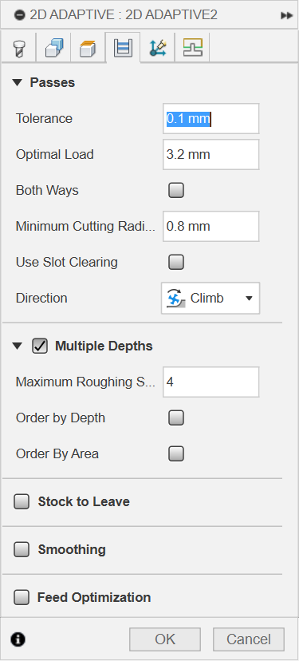
Onglet Passes : décocher Stock to Leave et cocher Multiple Depths. S’assurer que la valeur Maximum Roughing Stepdown soit à 4 mm (moitié du diamètre de la fraise).
Troisième opération : 2D Contour
Sélectionner 2D > 2D Contour.
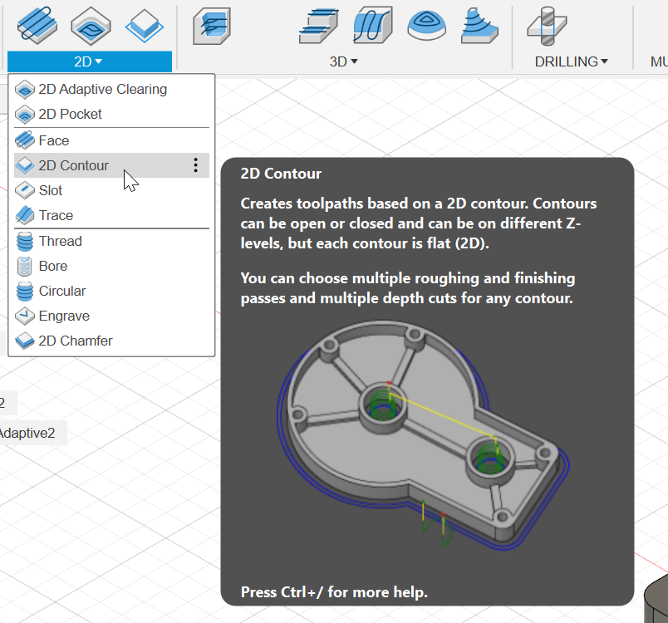
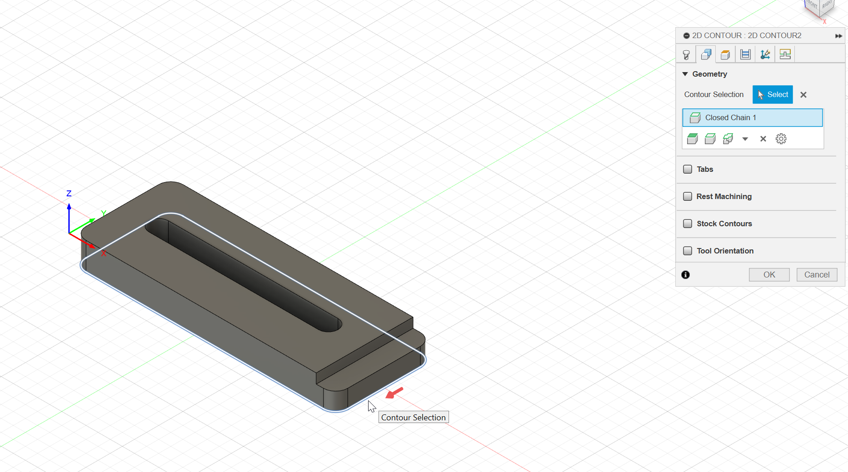
Aller directement sur à l’onglet Geometry car l’outil est déjà sélectionné. Sélectionner le contour inférieur.
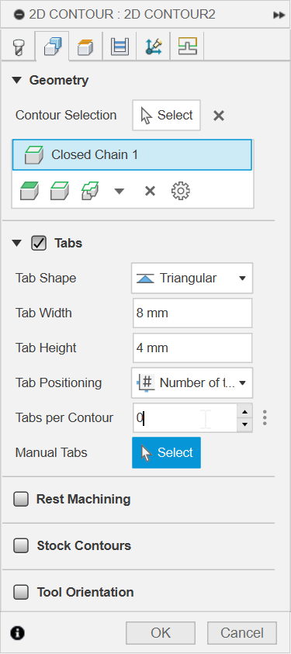
Cocher Tabs :
Tab Shape : Triangular
Tab Width : le laisser comme ça

Tab height : 4mm (moitié du diamètre de la fraise)

Tab Positionning : Number of Tabs

Tabs per Contour : 0

Manual Tabs : Cliquer sur Select…
et placer manuellement les onglets.
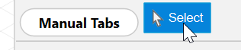
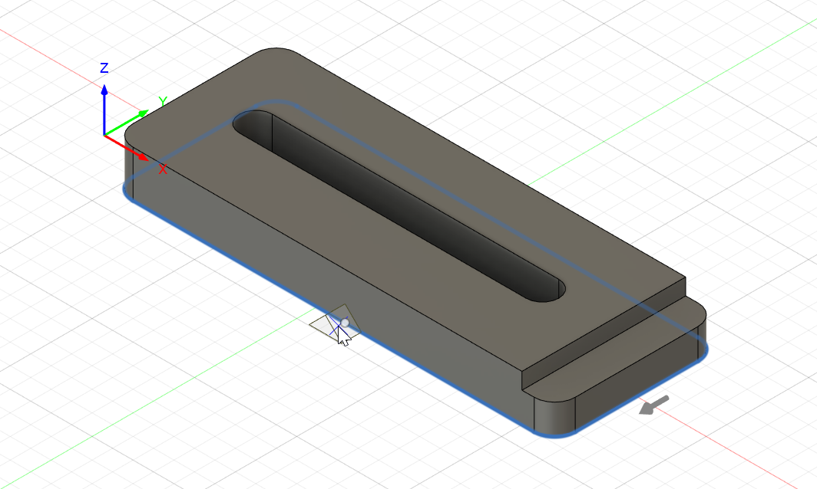
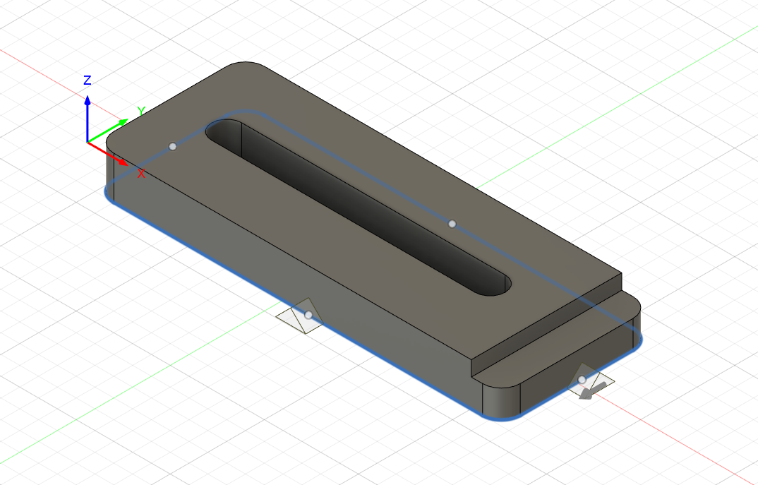
Dans l’onglet Passes, cocher Multiple Depths et vérifier que Maximum Roughing Stepdown est à 4mm (moitié du diamètre de la fraise).

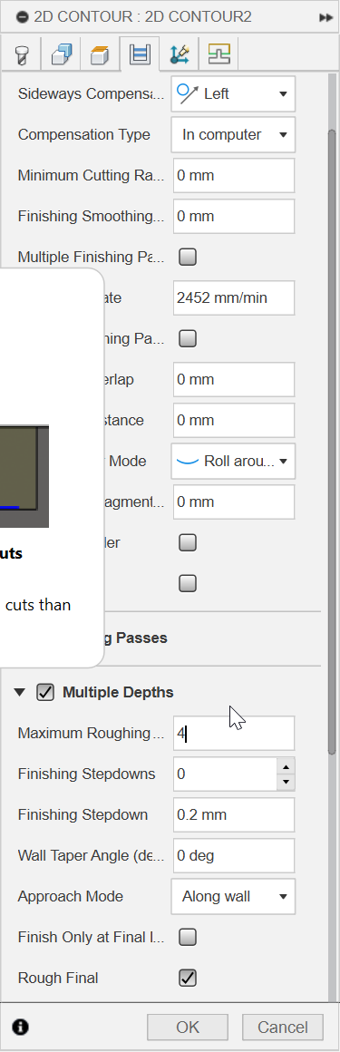
Cliquer sur OK pour valider la stratégie de découpe.
Exportation du G-Code.
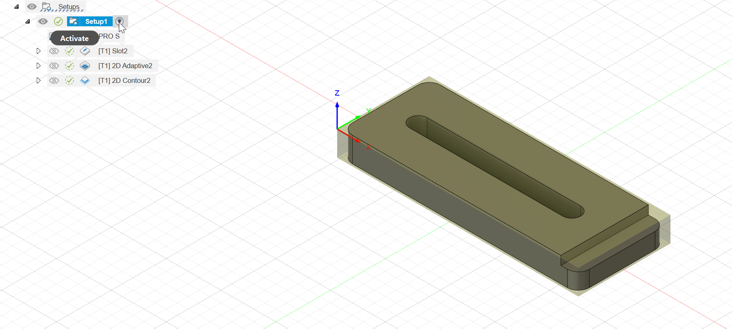
Vérifier dans le Browser que les 3 opérations sont bien dans cette ordre :
- Slot
- Adaptive
- 2D Contour

Cliquer sur Actions > Post Process.
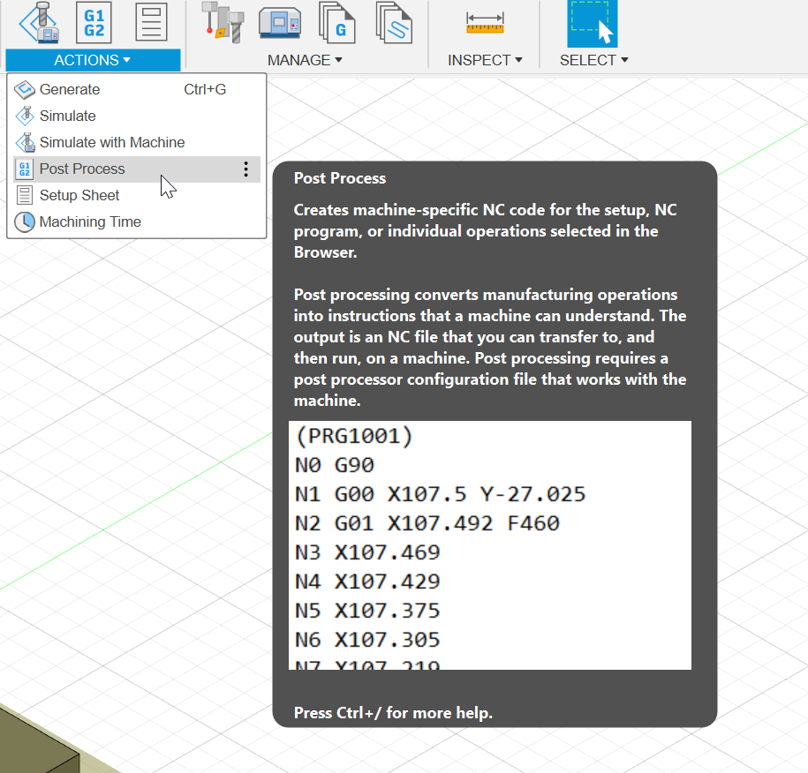
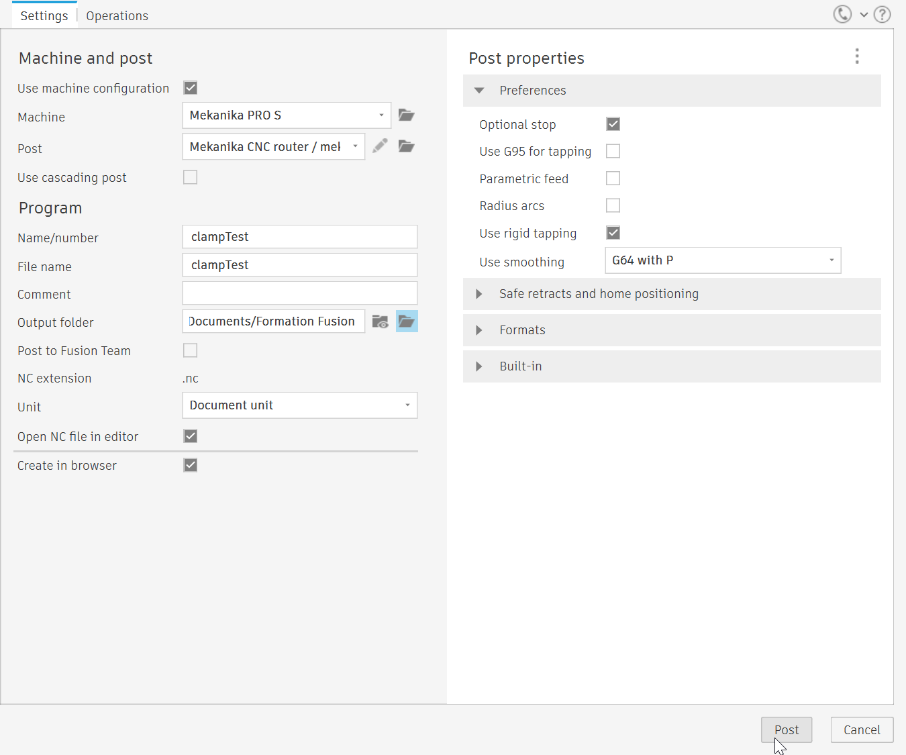
Vérifier que la machine soit la bonne, donner un nom au fichier et un dossier de sortie (Output Folder). Cliquer sur Post.

